蒲公英班动态表
一、绘本：企鹅寄冰
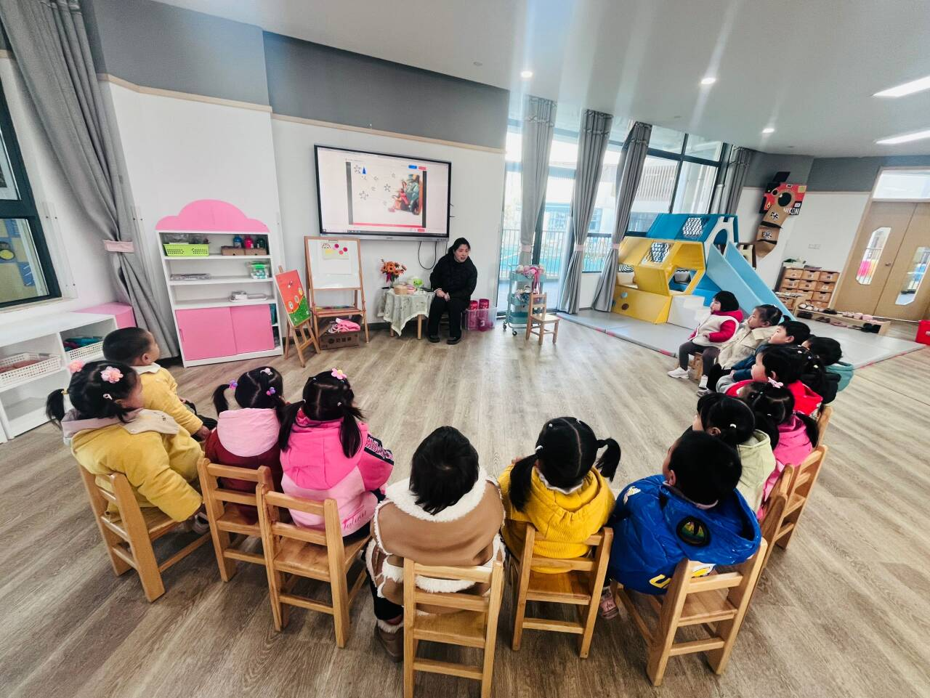 | 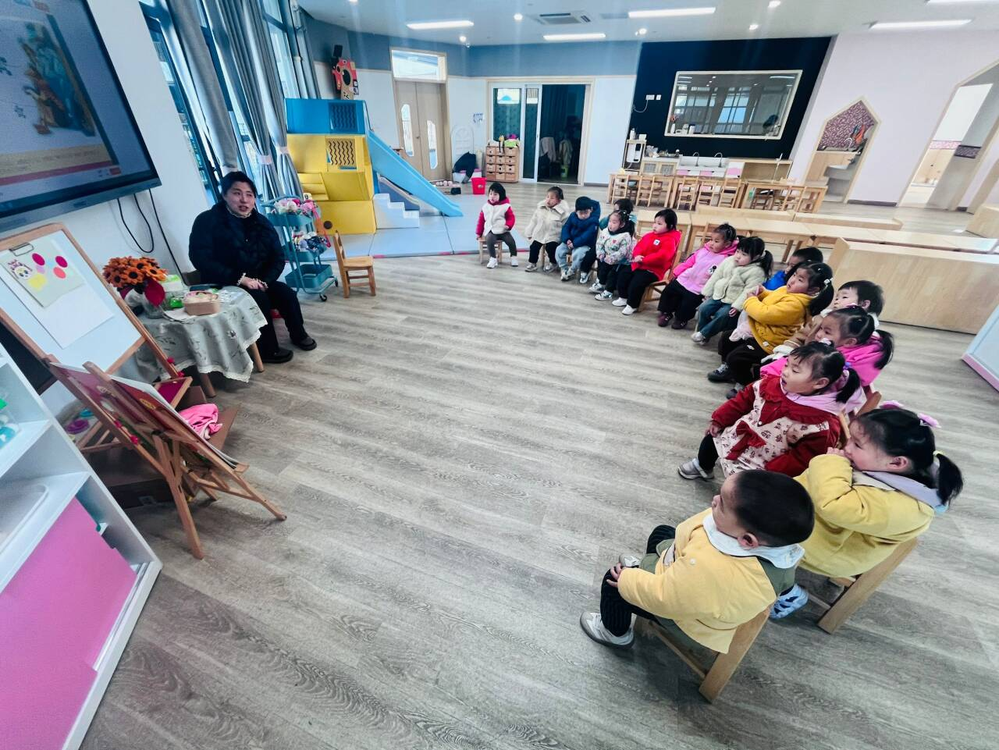
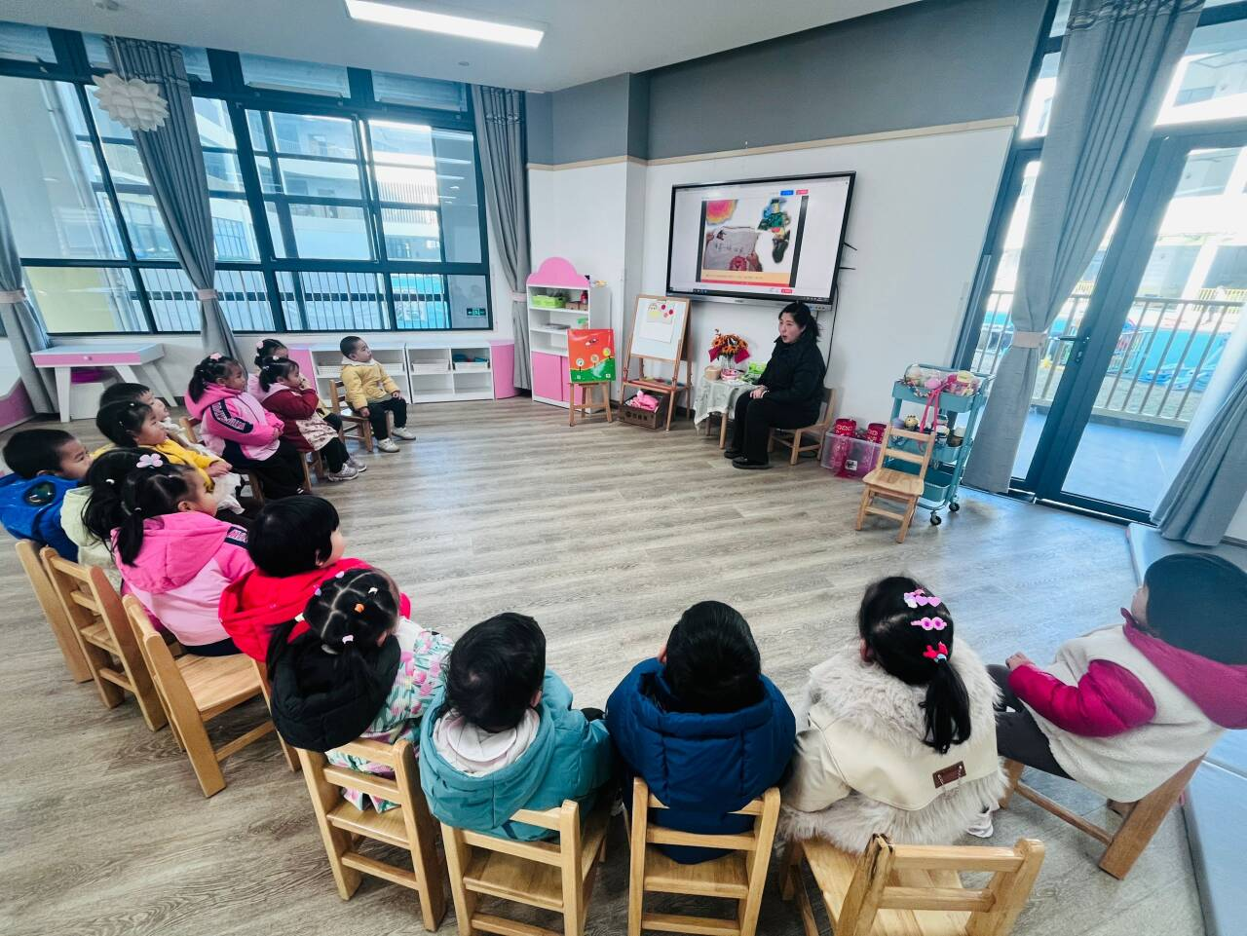 | 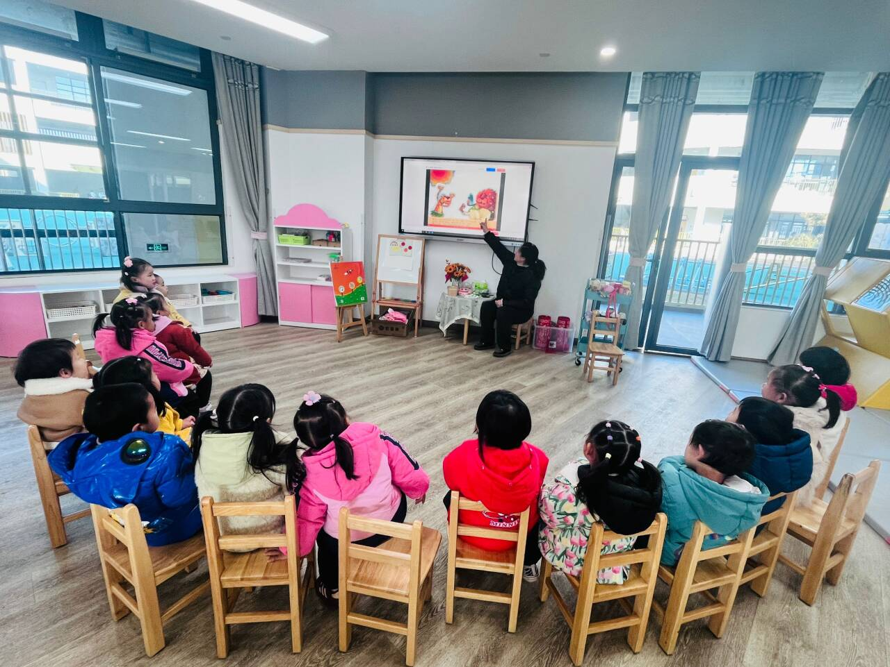
故事：
狮子大王住在很热的非洲，听说在南极有一种很冷很冷的东西，叫做冰。夏天来了，狮子大王不停的叫着热啊，热啊。豹子说听说在南极有一种很冷很冷的东西，叫做冰。狮子大王听了，立刻给南极的企鹅写了一封信，请他寄一块冰来。
好多天以后，企鹅收到了信。企鹅挑了一块冰，装在塑料袋里，给狮子大王寄去。过了很多天，狮子大王收到了箱子。打开箱子一看，狮子大王好奇怪，怎么是一袋水?狮子大王生气地把箱子退回去了，还给企鹅写了一封信。
又过了很多天，企鹅收到了箱子和信。狮子大王的信上写着：我请你寄块冰来，你为什么寄来一袋水?企鹅连忙把箱子打开：这明明是冰嘛，怎么说是水呢?看着袋子里的冰块，企鹅也糊涂了。

二、户外：好玩的沙池
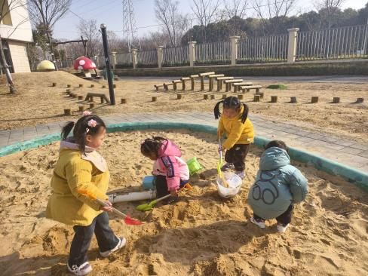 | 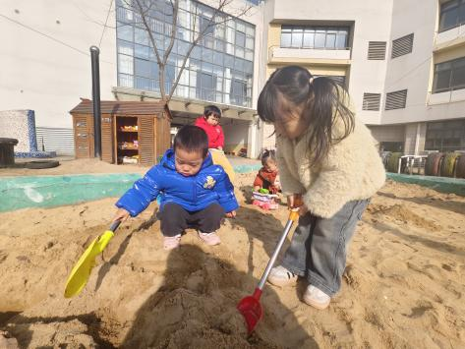 | 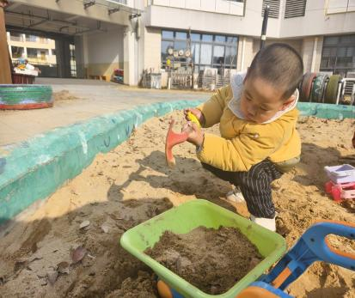
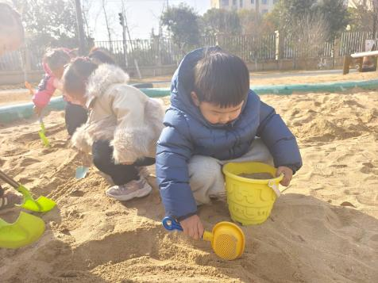 | 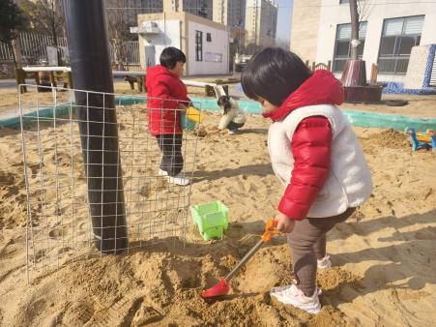 | 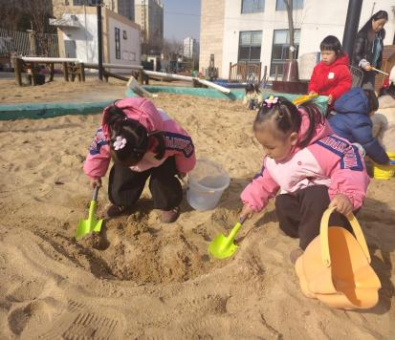
今天我们挖沙子啦，挖沙之前我们先约法三章：
- 不能扬沙弄到自己或者别人；
- 不能争抢挖沙工具；
- 游戏时间到，要及时收拾玩具并上火车。大多数小朋友都做到啦，给你们点赞哦，棒棒哒！

三、餐点
今日早点：鲜牛奶、煎饼
今日午餐：南瓜饭、鸡翅鹌鹑蛋、大白菜炒香干、香菜鱼丸汤
下午餐点：水仙虾饺、奶酪棒、椰奶水果羹

四、温馨提示
1.请大家利用周末把幼儿床上用品洗洗晒晒，并再次检查幼儿枕头、被褥上面有无标记哦。
2.冬季是传染病的高发季节，病毒传染性强，传播途径也很多，如飞沫、咳嗽、打喷嚏、粪便、皮肤或粘膜疱疹液及被污染的手及物品等都会传染。
3.近期天冷，有兴趣的家长可以在家用纸杯装水，感受水变成冰的自然现象哦。

